武警福建省总队机动支队
货物和服务项目
竞争性谈判文件

谈判编号：ZXWT-2019-98
项目名称：物资采购和服务项目（衣柜、搜排爆装备
维修、攀登训练场地改造建设）
采 购 人：武警福建省总队机动支队

采购代理机构：福建省智信招标有限公司
二零一九年五月

地址：福建省福州市五一北路纱帽井3号福建省邮电公寓7层 邮 编：350001
电话：0591-88318332、87530730、87616211转813 传 真：0591-87568219
公司网址：http://www.fjzxzb.com E-mail: zhixin02@126.com
目 录
第一章 谈判邀请 3
谈判项目一览表 5
第二章 供应商须知 6
供应商须知前附表 6
一、说明 10
二、谈判文件 11
三、响应文件的编写 11
四、响应文件的提交 13
五、谈判程序 14
六、响应文件的评估和比较 15
七、成交与签订合同 18
第三章 谈判内容及要求 21
第四章 采购合同（范本） 33
第五章 响应文件格式 36
第六章 谈判相关附件 62
附件1 购买谈判文件登记表: 63
附件2 响应文件标准装订范本: 64

注：本谈判文件共64页，请供应商领取谈判文件时自行核对，如发现缺、损等情况，自领取谈判文件之日起二日内向福建省智信招标有限公司提出，否则，由此造成的一切后果由供应商自负。

第一章 谈判邀请
本公司受武警福建省总队机动支队委托，对物资采购和服务项目（衣柜、搜排爆装备维修、攀登训练场地改造建设）的下述项目进行竞争性谈判采购，现欢迎合格的供应商前来提交密封的响应文件。
1、谈判编号：ZXWT-2019-98；
2、谈判项目名称、数量、技术规格：详见《谈判项目一览表》附后；
3、谈判文件购买时间：[2019年 月 日至2019年 月 日] (节假日除外)北京时间每天上午8：30至12：00，下午3:00至05：30。
4、谈判文件售价100元人民币（纸质版或电子版），如需邮寄另加50元人民币特快专递费，售后不退。
5、谈判文件发售地点：福建省福州市五一北路纱帽井3号福建省邮电公寓7层福建省智信招标有限公司财务部。
6、提交响应文件截止时间及地点：响应文件应于[2019年 月 日] [ 午 ]（北京时间）之前提交到[福建省智信招标有限公司]，逾期收到的或不符合规定的响应文件将被拒绝。
7、谈判时间：响应文件应于[2019年 月 日] [ 午 ]（北京时间）；谈判地点：福建省福州市五一北路纱帽井3号福建省邮电公寓7层福建省智信招标有限公司。
8、询问规定：采购人或者采购代理机构应当在3个工作日内对供应商依法提出的询问作出答复。供应商提出的询问或者质疑超出采购人对采购代理机构委托授权范围的，采购代理机构应当告知供应商向采购人提出。
9、有关本项目谈判的相关信息（包括谈判文件的修改补充），福建省智信招标有限公司将通过以下媒介发布通知，请潜在供应商随时关注相关网站，以免错漏重要信息。
A、中国政府采购网（http://www.ccgp.gov.cn/）
B、福建省政府采购网（http://cz.fjzfcg.gov.cn/index.html）
C、福建省智信招标有限公司网站（http://www.fjzxzb.com）
注：福建省政府采购网新域名http://zfcg.czt.fujian.gov.cn将于2019年4月15日正式启用
10、参加本项目报价的供应商须办理报名手续：本地供应商购买谈判文件的须到本公司办理报名手续；外地供应商购买谈判文件者须按公告提供的开户名、开户行、账号及本公告第4条的要求，电汇或转账相应的金额到本公司账户，同时将电汇或转账底单复印件及按本谈判文件第六章谈判相关附件“附件1”格式填写并加盖公章送至（或传真）本公司。
11、采购代理机构信息
采购代理机构信息 | 代理名称 | 福建省智信招标有限公司 | 公司网址 | http://www.fjzxzb.com
采购代理机构信息 | 邮编 | 350001 | 地址 | 福建省福州市五一北路纱帽井3号福建省邮电公寓7层
采购代理机构信息 | 帐户信息 | 开 户 名：福建省智信招标有限公司
采购代理机构信息 | 帐户信息 | 开 户 行：中国光大银行福州市杨桥支行
采购代理机构信息 | 帐户信息 | 账 号：087739120100304037933
项目负责人信息 | 姓名 | 张博艺 | 电话 | 0591-88318332、87530730、87616211转813
项目负责人信息 | 电子信箱 | zhixin02@126.com | 传真 | 0591-87568219
保证金负责人信息 | 姓名 | 王小敏 | 电话 | 0591-88318332、87530730、87616211转816
保证金负责人信息 | 姓名 | 王小敏 | 传真 | 0591-87568219
12、采购人信息
采购人信息 | 单位名称 | 武警福建省总队机动支队
采购人信息 | 地址 | 鼓楼区铜盘路软件大道55号
采购人信息 | 联系人 | 郑参谋
采购人信息 | 联系方式 | 0591-63332032转战勤计划股
附：《谈判项目一览表》

谈判项目一览表
货币单位：人民币/元
合  同  包 | 品目名称 | 数量 | 单位 | 主要技术规格及配置清单 | 预算金额（最高限价） | 谈判保证金 | 是否允许采购进口产品
1 | 衣柜采购 | 40 | 个 | 详见第三章  《谈判内容及要求》 | 64000.00 | 600.00 | 否
2 | 搜排爆装备维修 | 1 | 批 | 详见第三章  《谈判内容及要求》 | 105508.00 | 2000.00 | /
3 | 攀登训练场地改造建设 | 1 | 批 | 详见第三章  《谈判内容及要求》 | 93830.00 | 1800.00 | 否
注：
1、供应商须按合同包报价，对同一合同包内所有内容报价时必须完整，不得仅对一个合同包中的部分内容进行报价，否则其响应文件将被拒绝。评定成交以合同包为单位。
2、供应商应以包括项目所涉及的有关项目的所有费用进行报价，包括：产品制造、运输、保险、安装、调试、培训、保修、备品备件、专用工具、税金等一切费用。
3、供应商所投货物必须是原厂原包装，通过合法渠道获得。
4、成交人不得转包他人，若发现转包，采购人有权终止合同，并追究相应法律责任。
5、供应商必须由法定代表人或法定代表人正式授权的供应商代表参加报价，随时接受谈判询问，并予以解答。
6、根据财政部《政府采购进口产品管理办法》（财库[2007]119号）、《关于政府采购进口产品管理有关问题的通知》(财办库［2008］248号)规定，本次采购项目未办理进口审批手续，不接受进口产品参与投标。［进口产品是指通过中国海关报关验放进入中国境内且产自关境外的产品，但在海关特殊监管区域内生产或加工(包括从境外进口料件)销往境内其他地区的产品除外］

第二章 供应商须知

供应商须知前附表
本须知前附表的项号与谈判文件内容如有矛盾，应以本须知前附表为准。
项  号 | 条  款  号 | 编 列 内 容
1 | 1.1 | 项目名称：物资采购和服务项目（衣柜、搜排爆装备维修、攀登训练场地改造建设）  采购人名称：武警福建省总队机动支队  项目内容：详见《谈判项目一览表》及第三章《招标内容及要求》  项目编号：ZXWT-2019-98
2 | 3.1 | 资格标准：  （1）凡有能力提供谈判货物及服务的境内供应商，供应商须提供合格有效的营业执照等副本复印件，并加盖供应商公章；  （2）供应商应具备《中华人民共和国政府采购法》第二十二条第一款规定的条件，并提供下列证明材料：  A、财务状况报告：2017（或2018）年度企业财务报表；或2017（或2018）年度会计事务所出具的审计报告；或提交响应文件截止时间前六个月内银行出具的资信证明文件；  B、相关机构出具的近期（提交响应文件截止时间前六个月任意一个月）依法缴纳税收的证明材料；  C、相关机构出具的近期（提交响应文件截止时间前六个月任意一个月）依法缴纳社会保障资金的证明材料；  D、具备履行合同所必需的设备和专业技术能力的声明函；  E、参加政府采购活动前3年内在经营活动中没有《政府采购法实施条例》第十九条所规定的重大违法记录的书面声明；  F、被列入失信被执行人、重大税收违法案件当事人名单、政府采购严重违法失信行为记录名单及其他不符合《中华人民共和国政府采购法》第二十二条规定条件的供应商，不得参加本次谈判。须同时提供本项目提交响应文件截止时间前通过：①“信用中国”网站（www.creditchina.gov.cn）和②中国政府采购网（www.ccgp.gov.cn）查询其上述信用记录的信用信息查询结果网页打印件或完整截图；  （3）供应商参加政府采购活动前3年内无行贿犯罪记录的声明；  （4）本项目不接受联合体方式报价；  （5）其他具体要求详见本章合格的供应商。  注：供应商必须同时满足以上所有的资格要求并提供资料，所有提供的相关资质证明文件应属法定有效期内的，若发生变更的，应按有关规定办理完变更手续后方可参加谈判，并以发证机关核准的变更为准，否则按无效报价处理。所有资格证明文件复印件应是清晰的并加盖供应商公章。
3 | 9.1 | 响应有效期：提交响应文件截止时间结束后60日历日。  有效期不足将导致其响应文件被拒绝。
4 |  | 响应文件递交地址：福建省智信招标有限公司开标大厅（福建省福州市五一北路纱帽井3号福建省邮电公寓7层）。  接收人：张博艺  提交响应文件截止时间：[2019年 月 日] [ 午 ]（北京时间）
5 | 10 | 保证金：详见《谈判项目一览表》，保证金以转账或电汇形式提交，不直接接受现金、现金存款或汇票，以提交响应文件截止时间前到达本公司帐户为准。递交响应文件时须带交款凭证备查。保证金未按规定时间到达指定账户的响应文件将被拒绝。
6 | 17.1 | 评判标准和方法：合同包1-3均采用最低评标价法推荐三名成交候选人，详见本谈判文件“具体评审标准和方法”。
7 |  | 供应商须按谈判文件第二章“响应文件的编写”第8条规定编制响应文件正本一份，副本三份，电子响应文件一份（电子响应文件和纸质响应文件正本一起密封，U盘或光盘保存，递交后概不退还），正本必须用A4幅面纸张打印装订，应编制封面、目录、页码，必须用胶装并加盖骑缝公章或每页加盖公章装订成册。副本可以用正本的完整复印件并按规定装订成册，并在封面标明“正本”、“副本”字样。正本与副本如有不一致，则以正本为准。未按上述要求编制或提交响应文件的，其报价将被视为无效文件。
8 |  | 供应商应如实逐条详细填写谈判内容及要求偏离表，若无详细谈判内容及要求偏离表或未按要求填写者，谈判小组将作出不利于供应商的判断。
9 |  | 响应文件应由供应商的法定代表人或者其授权代表签名并加盖公章，如由后者签名，应提供“法定代表人授权书”。
10 |  | 供应商须保证采购人在使用该货物或其任何一部分时不受到第三方关于侵犯专利权、商标权或工业设计权等知识产权的指控。如果任何第三方提出侵权指控与采购人无关，供应商须与第三方交涉并承担可能发生的责任与一切费用。如采购人因此而遭致损失的，供应商应赔偿该损失。
11 |  | 最高限价：本次采购项目合同包最高限价详见《谈判项目一览表》，单价限价详见第三章《谈判内容及要求》，供应商报价超出合同包或单价最高限价者，按无效报价处理。
12 |  | 采购代理服务费：本项目合同包1成交人按照人民币1800.00元一次性向福建省智信招标有限公司交纳采购代理服务费，本项目合同包2成交人按照人民币1800.00元一次性向福建省智信招标有限公司交纳采购代理服务费，本项目合同包3成交人按照人民币1800.00元一次性向福建省智信招标有限公司交纳采购代理服务费，采购代理服务费缴纳账号如下 开户银行：中国光大银行福州市杨桥支行 开户名 称：福建省智信招标有限公司 银行帐号：087739120100304037933。
13 | 无效响应文件条款 | 无效文件条款：详见本须知第3、10.5、11.1、11.6、12.1、12.4、12.6、12.7、14.1、14.2、14.6、16.2、16.3、18.3条款要求，请各供应商认真研读。
14 | 关于串通报价认定与处理 | 关于串通报价处理：  谈判小组在谈判过程中发现供应商存在下列情形之一的，可认定其有串通报价行为，并做出其响应文件无效的决定：  ①不同供应商的响应文件由同一单位或个人编制。  ②不同供应商委托同一单位或个人办理投标事宜。  ③不同供应商的响应文件载明的项目管理成员为同一人。  ④不同供应商的响应文件异常一致或者投标报价呈规律性差异。  ⑤不同供应商的响应文件相互混装。  ⑥不同供应商的投标保证金从同一单位或个人的账户转出。
15 |  | 项目终止条款:  在谈判采购中，出现下列情形之一的，终止谈判采购活动。  （一）因情况变化，不再符合规定的谈判采购方式适用情形的；  （二）出现影响采购公正的违法、违规行为的；  （三）在采购过程中符合竞争要求的供应商或者最终报价未超过采购预算的供应商不足3家的。  （四）因重大变故，采购任务取消的。
16 |  | 重大偏差与细微偏差：  以下为重大偏差与细微偏差的条款，请各供应商认真审阅。  （一）重大偏差：  - 响应文件未按谈判文件要求加盖公章并由法定代表人或其书面授权的代理人签名的；  - 响应文件载明的谈判项目完成期限超过谈判文件规定的；  - 明显不符合技术规格、技术标准的要求；  - 响应文件载明的货物检验标准和方法等不符合谈判文件的要求；  - 响应文件中附有采购人不能接受的条件；  - 不符合谈判文件中规定的其他实质性条款；  注：供应商的响应文件若有上述情形之一的，认定为未对谈判文件作出实质性响应，作无效响应文件处理。  （二）细微偏差：响应文件在实质上响应谈判文件要求，但在个别地方存在漏项或者提供了不完整的技术信息和数据等情况，并且补正这些遗漏或者不完整不会对其他供应商造成不公平的结果。细微偏差不影响响应文件的有效性。  谈判小组应当书面要求存在细微偏差的供应商在评审结束前予以补正。补正的程序和方法按照谈判文件供应商须知第16条的规定执行。无法补正的，可在评审时对细微偏差作不利于该供应商的认定。  谈判小组判定重大偏差、细微偏差是依据响应文件，而不寻求其他的外部证据。
17 | 23 | 谈判项目行政监督部门：武警福建省总队机动支队组织纪检股。
18 |  | 项目咨询及其他：供应商为了解更多的项目基础资料和背景，可以与本项目的采购人进行项目咨询和交流，避免在谈判时因理解不清而影响今后项目的实施。
19 |  | 现场勘查：  1、本项目不集中组织踏勘现场，供应商应自行对现场和周围环境进行踏勘，以便自负其责地获取编制响应文件和签署合同所需的一切资料。踏勘现场所发生的费用由供应商自已承担。  2、踏勘现场时，供应商应仔细了解情况，并充分了解自己承担的风险、义务和责任。  3、在踏勘现场过程中，供应商若发生意外情况，不论何原因造成，采购人均不负责。
20 | 18.4 | 同品牌同型号认定：本项目合同包1主件为“衣柜”，按照下列规定执行。  单个合同包内采购项目为单一品目或有明确投标产品主件的，对于投标产品主件多家供应商用同一品牌同一型号产品参加同一个项目投标的，应作为一家供应商计算，在评审过程中，由谈判小组按照以下原则现场确认一家供应商作为有效的供应商：  (1)确定投标产品技术指标的唯一性  谈判小组应对用同一品牌同一型号产品参加投标的各家供应商响应文件的技术指标(参数)部分进行比较审查，如不同供应商对同一品牌同一型号产品技术指标(参数)描述不一致的，应确定投标产品技术指标(参数)的真实性和唯一性，以符合技术指标(参数)真实性和唯一性的供应商参与下一阶段的评审。  (2)确定有效供应商  如不同供应商对同一品牌同一型号产品技术指标(参数)描述一致的，由谈判小组评议确认符合资格要求和技术商务符合性要求且投标报价最低者为有效供应商。最低报价相同的情况下，由谈判小组按资格标准高低、商务服务优劣、技术指标响应情况顺序择优确定。  根据上述原则确定有效供应商后，若上述该有效供应商与其他非“多家代理商”情形的供应商合计后的家数不足三家的，按谈判文件第二章18.4条规定处理；达到三家或以上的，上述该有效供应商与其他非“多家代理商”情形的供应商参与下一阶段的评审。

一、说明
1. 适用范围
1.1本谈判文件仅适用于谈判邀请中所叙述项目的货物及服务采购。
2. 定义
2.1 “采购人”系指本次采购项目的业主方。
2.2 “采购单位”系指组织本次谈判活动的采购人或采购代理机构。
2.3 “采购代理机构”系指本次谈判采购项目活动组织方。
2.4 “供应商”系指购买了本谈判文件，且已经提交或者准备提交本次响应文件的供应商。
2.5 “货物”系指供应商按谈判文件规定采购人提供的一切产品、机械、备品备件、工具、手册及其它有关技术资料和材料。
2.6 “服务”系指谈判文件规定供应商须承担的施工、安装、调试、技术协助、校准、培训以及其他类似的义务。
3. 合格的供应商
3.1详见本章供应商须知前附表第2项号要求。
3.2须提交的相应资格证明文件：
1）营业执照副本等复印件；
2) 法定代表人身份证复印件；
3）供应商代表人身份证复印件；
4）法定代表人授权书原件(格式详见第五章“响应文件格式”，供应商代表是法定代表人则无需提供)；
5）供应商应具备《中华人民共和国政府采购法》第二十二条第一款规定的条件，并提供下列证明材料：
A、财务状况报告：2017（或2018）年度企业财务报表；或2017（或2018）年度会计事务所出具的审计报告；或提交响应文件截止时间前六个月内银行出具的资信证明文件；
B、相关机构出具的近期（提交响应文件截止时间前六个月任意一个月）依法缴纳税收的证明材料；
C、相关机构出具的近期（提交响应文件截止时间前六个月任意一个月）依法缴纳社会保障资金的证明材料；
D、具备履行合同所必需的设备和专业技术能力的声明函；
E、参加政府采购活动前3年内在经营活动中没有《政府采购法实施条例》第十九条所规定的重大违法记录的书面声明；
F、被列入失信被执行人、重大税收违法案件当事人名单、政府采购严重违法失信行为记录名单及其他不符合《中华人民共和国政府采购法》第二十二条规定条件的供应商，不得参加本次谈判。须同时提供本项目提交响应文件截止时间前通过：①“信用中国”网站（www.creditchina.gov.cn）和②中国政府采购网（www.ccgp.gov.cn）查询其上述信用记录的信用信息查询结果网页打印件或完整截图；
6）供应商参加政府采购活动前3年内无行贿犯罪记录的声明；
注：以上资格证明文件供应商须提供合格的、有效期内的证明复印件加盖供应商公章，原件备查。
3.3一个供应商只能提交一个响应文件。如果供应商之间存在下列互为关联关系的情形之一的，不得同时参加本项目报价：
(1) 法定代表人为同一人的两个及两个以上法人；
(2) 母公司、直接或间接持股50％及以上的被投资公司；
(3) 均为同一家母公司直接或间接持股50％及以上的被投资公司。
3.4 供应商不得与本次谈判项下设计、编制技术规格和其它文件的公司或提供咨询服务的公司包括其附属机构有任何关联。
注：供应商有责任对3.3、3.4条规定的条款中情形做出声明,否则报价被拒绝。(格式见第五章响应文件格式)。
3.5本项目不接受联合体形式报价。
3.6报价代理人在同一个项目中只能接受一个供应商的委托参加报价。
4. 采购费用
4.1 供应商自行承担其参加报价所涉及的一切费用。

二、谈判文件
5. 谈判文件的组成、澄清
5.1谈判文件用以阐明所需货物及服务谈判程序和合同主要条款。谈判文件由下述部分组成：
⑴ 谈判邀请
⑵ 供应商须知
⑶ 谈判内容及要求
⑷ 采购合同(范本)
⑸ 响应文件格式
⑹ 谈判相关附件

5.2谈判文件的澄清

供应商对谈判文件如有疑点，可要求澄清。要求澄清应按采购邀请中载明的地址以书面形式（包括信函、电报或传真，下同）通知采购代理机构。采购代理机构将视情况在提交响应文件截止时间3个工作日（如至原定截止时间不足3个工作日，则需延长提交响应文件截止时间）前将不标明查询来源的书面答复发给所有供应商，并在采购信息发布的媒体上发布更正公告。该澄清内容为谈判文件的组成部分。

5.3提交首次响应文件截止之日前，采购人、采购代理机构或者谈判小组可以对已发出的谈判文件进行必要的澄清或者修改，澄清或者修改的内容作为谈判文件的组成部分。澄清或者修改的内容可能影响响应文件编制的，采购人、采购代理机构或者谈判小组应当在提交首次响应文件截止之日3个工作日前，以书面形式通知所有接收谈判文件的供应商，不足3个工作日的，应当顺延提交首次响应文件截止之日。

三、响应文件的编写
6. 要求
6.1供应商应仔细阅读谈判文件的所有内容，按照谈判文件的要求提交响应文件。响应文件应对谈判文件的要求作出实质性响应，并保证所提供的全部资料的真实性，否则其响应文件将被拒绝。
6.2 除非有另外的规定，供应商可对谈判项目一览表所列的全部合同包或部分合同包进行报价。采购代理机构不接受有任何可选择性的报价，每一种货物只能有一个报价。
7. 响应文件语言
7.1响应文件应用中文书写。响应文件中所附或所引用的原件不是中文时，必须提供具有翻译资质的机构翻译的中文译本。翻译机构应为中国翻译协会成员单位，翻译的中文译本应由翻译人员签名并加盖翻译机构公章，同时提供翻译人员翻译资格证书。供应商报价时提供的中文译本、翻译机构及翻译人员资格证书可为复印件，并加盖供应商公章。应附中文译本。各种计量单位及符号应采用国际上统一使用的公制计量单位和符号。
※中文译本未按上述要求提供的，认定为该项资格或技术商务的证明文件/材料无效，即该项资格或技术商务要求不符合。
8. 响应文件的组成
8.1响应文件应包括下列部分：
- 承诺书
- 报价一览表
- 节能（非强制类产品）、环境标志产品价格扣除表（若有）
- 节能（非强制类产品）、环境标志产品证明文件（若有）
- 中小企业声明函（若有）、残疾人福利性单位声明函（若有）
- 小型和微型企业产品价格统计表（若有）
- 属于小型、微型企业制造的产品证明文件（若有）
- 货物/服务说明一览表
- 技术规格偏离表
- 商务要求承诺表
- 供应商资格证明文件
- 供应商提交的其它资料
- 采购代理服务费承诺书
- 保证金复印件
- 退还保证金函
- 供应商廉政承诺书
9. 响应有效期
9.1响应文件从供应商须知前附表第4项所规定的提交响应文件截止时间之后开始生效，在供应商须知前附表第3项所规定的期限内保持有效。有效期不足将导致其响应文件被拒绝。
9.2特殊情况下采购代理机构可于响应有效期满之前书面要求供应商同意延长有效期，供应商应在采购代理机构规定的期限内以书面形式予以答复。供应商可以拒绝上述要求而其保证金可按规定予以退还。供应商答复不明确或者逾期未答复的，均视为拒绝上述要求。对于接受该要求的供应商，既不要求也不允许其修改响应文件，但将要求其相应延长保证金有效期，有关退还和不予退还保证金的规定在响应有效期延长期内继续有效。
10. 保证金
10.1 保证金为响应文件的组成部分之一。
10.2 供应商应在提交响应文件之前向采购代理机构缴交供应商须知前附表第5项要求的保证金。
10.3 保证金用于保护本次谈判活动免受供应商的行为而引起的风险。
10.4 保证金以电汇或转帐形式提交。
10.5 未按规定缴交保证金的响应文件，将被视为无效文件。
10.6 采购代理机构将在成交通知书发出之日起五个工作日内予以原额无息退还成交人以外的供应商的保证金。
10.7在成交人签订合同后5个工作日内，成交人的保证金予以原额无息退还。
10.8 保证金的有效期为响应有效期满后的30个日历日。
10.9 发生以下情况之一的，保证金将不予退还：
⑴ 供应商在提交响应文件截止时间后撤回响应文件的；
⑵ 供应商在响应文件中提供虚假材料的；
⑶ 除因不可抗力或谈判文件认可的情形外，成交人不与采购人签订合同的；
⑷ 供应商与采购人、其他供应商或者采购代理机构恶意串通的；
⑸ 经核查，有严重违法失信行为记录的；
⑹ 本谈判文件中规定的其他没收保证金的情形。
上述不予退还保证金的情况给谈判采购单位造成损失的，还要承担赔偿责任。
11. 响应文件的格式
11.1供应商须按谈判文件第二章“响应文件的编写”第8条规定编制响应文件正本一份，副本三份，电子响应文件一份（电子响应文件和响应文件正本一起密封，U盘或光盘保存，递交后概不退还），正本必须用A4幅面纸张打印装订，应编制封面、目录、页码，必须用胶装并加盖骑缝公章或每页加盖公章装订成册。副本可以用正本的完整复印件并按规定装订成册，并在封面标明“正本”、“副本”字样。正本与副本如有不一致，则以正本为准。未按上述要求编制或提交响应文件的，其报价将被视为无效文件。
11.2响应文件应由供应商的法定代表人或者其授权代表签名并加盖公章，如由后者签名，应提供“法定代表人授权书”。
11.3供应商应提交证明其拟供货物符合谈判文件要求的技术响应文件，该文件可以是文字资料、图纸和数据，并须提供货物主要技术性能的详细描述。
11.4 响应文件的正本和全部副本均应使用不能擦去的墨料或墨水打印、书写或复印，并由法定代表人或其授权代表签署，盖供应商公章。
11.5全套响应文件应无涂改和行间插字，除非这些改动是根据采购代理机构的指示进行的，或者是为改正供应商造成的必须修改的错误而进行的。有改动时，修改处应由授权代表签署证明或加盖校正章。
11.6未按本须知规定的格式填写响应文件、响应文件字迹模糊不清的，其响应文件将被拒绝。

四、响应文件的提交
12.响应文件的密封、标记和递交
12.1 供应商应将响应文件用信封密封，并在封口处加盖骑缝公章，标明谈判编号、供应商名称、报价项目名称字样。响应文件未密封将导致响应文件被拒绝。
12.2 每一信封密封处应注明“于[ 年 月 日] [ 午 ]之前（指采购邀请中规定的谈判日期及时间）不准启封”的字样，并加盖供应商公章。
12.3如果未按上述规定进行密封和标记，采购代理机构将不承担由此造成的对响应文件的误投或提前拆封的责任。
12.4响应文件应在采购邀请中规定的截止时间前送达，迟到的响应文件为无效文件, 将被拒收。
12.5供应商在提交响应文件截止时间前，可以对所提交的响应文件进行补充、修改或者撤回，并书面通知采购人、采购代理机构。补充、修改的内容和撤回通知应当按本须知要求签署、盖章、密封，并作为响应文件的组成部分。补充、修改的内容与响应文件不一致的，以补充、修改的内容为准。
12.6供应商在提交响应文件截止时间后不得修改、撤回响应文件。供应商在提交响应文件截止时间后修改响应文件的，其响应文件被拒绝。
12.7要求
（1）供应商必须根据谈判文件中载明的资格要求，在响应文件中按本文件第二章第3.2条规定提供相应的证明材料，供应商未按谈判文件要求提供证明材料的，将认定为该项资格条件不符合。
（2）供应商必须根据谈判文件中载明的技术和商务要求，在响应文件中按规定提供相应的证明材料：属于实质性要求、不满足即为无效文件条款的，必须提供相应的证明材料，未按谈判文件要求提供证明材料的，认定为该项技术指标或商务条件不符合。
12.8提交响应文件截止时间结束后参加报价的供应商不足3家的，本次谈判程序终止，除采购任务取消情形外，采购单位将依法重新组织谈判或者采取其他方式采购。

五、谈判程序
13. 供应商第一次提交响应文件
13.1供应商须编制由本须知第8条规定文件组成的响应文件一份，文件应用中文书写，正本一份，副本三份。
13.2响应文件应由供应商授权代表签名并加盖公章。
13.3本次谈判货物报价使用货币为人民币。
13.4供应商应提交证明其提供货物符合谈判文件要求的响应文件，该文件可以是文字资料、图纸和数据，并须提供详细描述。
13.5 第一次提交响应文件须以书面形式提交。
14 谈判
14.1 在进入谈判阶段之前，采购人将依据供应商提交的响应文件，审查其合法资格、财务和履约能力等。如果供应商无资格履行合同，其所提交的响应文件将按无效文件处理。
14.2 采购人还将确定每一供应商提交的响应文件是否对谈判文件的要求做出实质性响应，没有实质性响应的文件将不进入谈判阶段。
14.3 采购人将邀请通过审查、且有实质性响应的供应商至谈判现场进行谈判。
14.4谈判小组所有成员集中与单一供应商分别进行谈判。
14.4 参加谈判的供应商应提交本须知前附表第5条规定的保证金后方可进入谈判阶段。
14.5采购代理机构根据谈判货物和服务的特点依法组建谈判小组。成员为3人或以上单数组成，专家不能少于三分之二。在谈判后的适当时间里由谈判小组对响应文件进行审查、质疑、评估和比较，并做出授予合同的建议。
14.6 在谈判过程中若发现供应商所提供的资料为虚假资料，该供应商的响应文件按无效文件处理。
15. 供应商第二次提交响应文件
15.1 按谈判文件要求，参加谈判的供应商应在规定时间内（具体时间另行通知）提交最后谈判报价。
15.2 最后提交的报价及有关说明和资料须以书面形式（不包括电子邮件、传真等）提交,并且须供应商签名是供应商响应文件的有效组成部分。

六、响应文件的评估和比较
16. 响应文件的初审
对所有供应商的评估，都采用相同的程序和标准。评议过程将严格按照谈判文件的要求和条件进行。
有关响应文件的审查、澄清、评估和比较以及推荐成交候选人的一切情况都不得透露给任一供应商或与上述谈判工作无关的人员。
对报价描述和证明材料不一致的，谈判小组应当要求供应商进行书面澄清，并以不利于供应商的内容为准进行评审。供应商的澄清、说明应当采用书面形式，并不得超出响应文件的范围或者改变响应文件的实质性内容。供应商按要求进行澄清的，采购人以澄清内容为准进行验收；供应商未按要求进行澄清的，采购人以报价描述、证明材料中有利于采购人的内容进行验收。
供应商的澄清、说明或者更正应当由法定代表人或其授权代表签名或者加盖公章。由授权代表签名的，应当附法定代表人授权书。供应商为自然人的，应当由本人签名并附身份证明。
供应商任何试图影响谈判小组对响应文件的评估、比较或者推荐候选人的行为，都将导致其响应文件被拒绝，并被没收保证金。
16.1谈判小组将对响应文件进行检查，以确定响应文件是否完整、有无计算上的错误、是否提交了保证金、文件是否已正确签署。
16.2 算术错误将按以下方法更正：
(1)响应文件中报价一览表内容与响应文件中明细表内容不一致的，以报价一览表为准。
(2)响应文件的大写金额和小写金额不一致的，以大写金额为准；总价金额与按单价汇总金额不一致的，以单价金额计算结果为准；单价金额小数点有明显错位的，应以总价为准，并修改单价；对不同文字文本响应文件的解释发生异议的，以中文文本为准。
如果供应商不接受按上述方法对响应文件中的算术错误进行更正，其响应文件将被拒绝并没收其保证金。
16.3资格性检查和符合性检查
16.3.1资格性检查。依据法律法规和谈判文件的规定，在对响应文件详细评估之前，谈判小组将依据供应商提交的响应文件按供应商须知前附表第2项所述的资格标准对供应商进行资格审查，以确定其是否具备报价资格。如果供应商不具备报价资格，不满足谈判文件所规定的资格标准或提供资格证明文件不全的, 其响应文件将按无效文件处理。
16.3.2符合性检查。依据谈判文件的规定，谈判小组还将从响应文件的有效性、完整性和对谈判文件的响应程度进行审查，以确定是否符合对谈判文件的实质性要求作出响应。实质性偏离是指：（1）实质性影响合同的范围、质量和履行；（2）实质性违背谈判文件，限制了采购人的权利和成交人合同项下的义务；（3）不公正地影响了其它作出实质性响应的供应商的竞争地位。对没有实质性响应的响应文件将不进行评估，其响应文件将被拒绝。凡有下列情况之一者，响应文件也将被视为未实质性响应谈判文件要求，按无效文件处理：
（1）响应文件未按本章第12条规定要求进行装订、密封、标记、递交的；
（2）响应文件未按规定由供应商的法定代表人或其授权代表签名的；或未加盖供应商公章的；或签名人未经法定代表人有效授权委托的；
（3）供应商未按规定时间及金额提交保证金的；
（4）响应有效期不满足谈判文件要求的；
（5）响应内容与谈判内容及要求有重大偏离或保留的；技术和服务要求、商务条件有负偏离的；
（6）供应商提交的是可选择的报价；
（7）一个供应商不止报一个标的；
（8）响应文件组成不符合谈判文件要求的；
（9）响应文件中提供虚假或失实资料的；
（10）供应商的报价超过最高限价的；
（11）未按规定办理报名手续的
（12）不满足谈判文件资格标准的；
（13）响应文件没有正本的或副本数量不足的；
（14）货物类采购，所报产品为进口的；
（15）供应商存在串通报价行为的；
（16）不符合谈判文件中规定的其它实质性条款；
谈判小组决定响应文件的响应性只根据响应文件本身的内容，而不寻求其他的外部证据。
17.谈判文件的修改
在谈判过程中，谈判小组可以根据谈判文件和谈判情况实质性变动采购需求中的技术、服务要求以及合同范本条款，但不得变动谈判文件中的其他内容。实质性变动的内容，须经采购人代表确认。对谈判文件作出的实质性变动是谈判文件的有效组成部分，谈判小组应当及时以书面形式同时通知所有参加谈判的供应商。供应商应当按照谈判文件的变动情况和谈判小组的要求重新提交响应文件，并由其法定代表人或授权代表签名或者加盖公章。由授权代表签名的，应当附法定代表人授权书。供应商为自然人的，应当由本人签名并附身份证明。
谈判结束后，所有继续参加谈判的供应商应在规定时间内提交最后报价，提交最后报价的供应商不得少于3家。已提交响应文件的供应商，在提交最后报价之前，可以根据谈判情况退出谈判。采购代理机构退还退出谈判的供应商的保证金。
18. 比较与评价
18.1供应商的响应文件符合谈判文件要求，谈判小组评估以符合采购要求、质量和服务均能满足谈判文件实质性响应要求且报价最低者成交为原则。
18.2 对漏（缺）报项的处理：谈判文件中要求列入报价的费用（含配置、功能），漏（缺）报的视同已含在报价总价中。但在评估时取有效供应商该项最高报价加入评估价进行评估。对多报项及赠送项的价格评估时不予核减，全部进入评估价评议。
18.3 若供应商的报价明显低于其他报价，使得其谈判报价可能低于其个别成本的，有可能影响商品质量或不能诚信履约的，供应商应按谈判小组要求作出书面说明并提供相关证明材料，不能合理说明或不能提供相关证明材料的，可作无效文件处理。
18.4 在谈判期间，若出现符合本须知规定的所有条件的供应商不足3家情形的，本次竞争性谈判采购活动终止，发布项目终止公告，除采购任务取消情形外，重新开展采购活动。
18.5具体评标标准和方法
本项目合同包1、2、3评审采用最低价评审法确定 3 名成交候选人。首先由谈判小组根据谈判文件要求（无效报价界定）审核各供应商响应文件是否合格有效，凡不符合专业条件要求和未实质性响应谈判文件要求的报价均不进入最后价格评估程序
通过以上审核的响应文件，谈判小组将依据统一的价格要素（含各项优惠价格扣除）评估各有效供应商报价，并从质量和服务均能满足谈判文件实质性响应要求的供应商中按照最后报价由低到高的顺序推荐3名成交候选人。若出现供应商最低报价相同的情况时，将随机抽取成交候选人。
价格扣除部分按如下办法进行：
1、节能（非强制类产品）、环境标志产品部分价格扣除标准：
同一合同包内的节能（非强制类产品）、环境标志产品报价总金额占本合同包报价总金额 | 优惠幅度
10%（含10%）以下 | 给予每个单项报价3%的价格扣除
10%—30%（不含10%含30%） | 给予每个单项报价6%的价格扣除
30%—50%（不含30%含50%） | 给予每个单项报价8%的价格扣除
50%（不含50%）以上 | 给予每个单项报价10%的价格扣除
注：供应商在投标报价时必须对属于节能、环境标志产品产品单独分项报价，并应于响应文件中提供证明资料（①节能产品：须同时提供财政部、发展改革委发布的品目清单和国家确定的认证机构出具的、处于有效期之内的节能产品认证证书；②环境标志产品：须同时提供财政部、生态环境部发布的《环境标志产品政府采购品目清单》和国家确定的认证机构出具的、处于有效期之内的环境标志产品认证证书）复印件加盖投标人公章。）注：①节能产品是指财政部、发展改革委发布的品目清单内且获得相应认证证书的产品；环境标志产品是指财政部、生态环境部发布的《环境标志产品政府采购品目清单》内且获得相应认证证书的产品；②同一合同包内的节能、环境标志产品部分价格扣除只对非强制类产品进行价格扣除，强制类产品不给予价格扣除；③若同一合同包内的节能、环境标志产品仅是构成投标产品的部件、组件或零件的，则不给予价格扣除。
2、关于政府采购促进中小企业发展暂行办法价格扣除标准
各供应商报价部分评分按以下标准进行价格扣除后再按进行价格评审（若有）。根据财政部，工信部印发的《政府采购促进中小企业发展暂行办法》（财库【2011】181号），凡参加此次投标的小型和微型企业提供本企业制造的或者提供其他小型、微型企业制造的产品，其报价部分给予6%的价格扣除优惠(联合体2%的价格扣除)，但必须同时提供如下证明材料，否则不予价格扣除。若同一合同包内的小型、微型企业产品仅是构成报价产品的部件、组件或零件的，则该报价产品不给予价格扣除。
①中小企业声明函（格式附后）。
②2017年度以来由企业所在地的县级以上中小企业主管部门出具的属于小型、微型产品企业的证明文件。
③符合中小企业划分标准（供应商参照工信部联企业[2011]300号文件规定声明属何类划型标准规定）规定，且列明所属行业，并根据《工信部联企业[2011]300号文件规定声明属何类划型标准规定》中“各行业划分标准”要求提供证明材料；A、涉及营业收入、资产总额划型的企业：应提供该企业经有资质的第三方会计师事务所审计的2017或2018年度财务会计报表（应能体现营业收入、资产总额）；B、涉及从业人员划型的企业：应提供该企业参与投标截止时间前三个月内任一个月的缴纳社会保险资金证明材料。【证明材料包括以下内容：实行电子缴纳方式的，应提供本企业所在地辖区内税务机关网上申报成功后打印的《社会保险费申报表》、《社会保险费申报明细表》及银行出具的缴款收讫凭证复印件；实行现场缴纳方式的，应提供本企业注册所在地辖区内税务机关或本企业注册所在地辖区内社保机构出具的缴纳社会保险资金证明】。
注：上述材料出现矛盾的，不给予价格扣除。
④根据财政部、司法部联合印发《关于政府采购支持监狱企业发展有关问题的通知》（财库【2014】68号）文件规定，凡监狱企业参加政府采购活动视同小型、微型企业，享受评审价格扣除的政府采购优惠政策。此次若有监狱企业参加投标的其报价享受6%的价格扣除，但必须提供由省级以上监狱管理局、戒毒管理局（含新疆生产建设兵团）出具的属于监狱企业的证明文件，否则评审时不予价格扣除优惠。（该情形的无须提供①②③证明材料）
⑤根据财政部、民政部、中国残联文件（财库[2017]141号）规定，凡符合条件的残疾人福利性单位在参加政府采购活动时视同小型、微型企业，享受预留份额、评审中价格扣除等促进中小企业发展的政府采购政策。此次若有参加投标的其报价享受10%的价格扣除，但必须提供《残疾人福利性单位声明函》，并对声明的真实性负责，否则评审时不予价格扣除优惠。（该情形的无须提供①②③证明材料）

七、成交与签订合同
19.成交准则
19.1供应商的响应文件符合谈判文件要求，谈判小组评估以符合采购要求、质量和服务均能满足谈判文件实质性响应要求且报价最低者成交为原则。
20. 成交通知
20.1评审结束后，评审结果经采购人确认后2个工作日内，采购代理机构应在刊登本采购项目采购公告的媒介上对成交结果进行公告，同时向成交人发出成交通知书，并将竞争性谈判文件随成交结果同时公告。成交通知书对采购人和成交人具有同等法律效力。成交通知书发出后，采购人改变成交结果，或者成交人放弃成交，应按相关法律、规章、规范性文件的要求承担相应的法律责任。供应商对成交结果公告有异议的，应当在知道或应当知道其权益受到损害之日起7个工作日内，以书面形式向采购人或采购代理机构提出质疑。
20.2 《成交通知书》发出同时应书面通知没有成交的其它供应商。
20.3 《成交通知书》将作为签订合同的依据。《合同》签订后，《成交通知书》成为《合同》的一部分。
20.4 《成交通知书》发出后5个工作日内，采购代理机构以原缴交方式向未成交的供应商退还其保证金。
20.5在合同签订后5个工作日内，以原缴交方式退还成交人的保证金。
21.签订合同
21.1采购人、成交人在《成交通知书》发出之日起30日内，根据谈判文件、响应文件确定的合同文本以及采购标的、规格型号、采购金额、采购数量、技术和服务要求等事项签订合同。采购人不得向成交人提出超出谈判文件、响应文件以外的任何要求作为签订合同的条件，不得与成交人订立背离谈判文件、响应文件确定的合同文本以及采购标的、规格型号、采购金额、采购数量、技术和服务要求等实质性内容的协议。双方所签订的合同不得对谈判文件和成交人响应文件作实质性修改。成交人逾期不与采购人签订采购合同的，将视为自动放弃成交权，采购代理机构将没收其保证金，以抵偿对采购人造成的损失，并按照有关法律规定承担相应的法律责任。若采购人逾期不与成交人签订合同的，按政府采购的有关规定处理。
21.2谈判文件、谈判文件的修改文件、成交人的响应文件、补充或修改的文件及澄清或承诺文件等，均为双方签订《合同》的组成部分，并与《合同》一并作为本谈判文件所列采购项目的互补性法律文件，与《合同》具有同等法律效力。
21.3采购人在合同履行中，需追加与合同标的相同的货物或者服务的，在不改变合同其他条款的前提下，可与供应商协商签订补充合同，但所有补充合同的采购金额不得超过原合同采购金额的百分之十。
21.4成交人因不可抗力或者自身原因不能履行政府采购合同的，采购人可以与排位在成交人之后第一位的成交候选供应商签订政府采购合同，以此类推。
22质疑处理时限
22.1采购项目供应商在知道或者应当知道其权益受到损害之日起7个工作日内书面向采购人、采购代理机构提出质疑；采购人、采购代理机构在收到质疑后7个工作日内作出书面答复。
22.2提出质疑期限的计算，依照下列规定办理：
①对谈判文件提出质疑的，为收到谈判文件之日或者谈判文件公告期限（公告期限为3个工作日）届满之日起1个工作日内。
②对采购过程提出质疑的，为各采购程序环节结束之日起7个工作日内。
③对采购结果提出质疑的，为结果公告期限（公告期限为1个工作日）届满之日起7个工作日内。
22.3供应商提出质疑,应提交由法定代表人或授权代表（提供授权函）签署、加盖公章的书面原件（拒绝传真、电邮、电话形式等其它形式）并携带相关资料及营业执照副本复印件送达采购代理机构。采购代理机构有权要求质疑供应商提供营业执照副本原件进行核查。质疑书须包含具体的质疑事项，并列明谈判文件、报价过程、成交结果使自己的合法权益受到损害的事实依据、理由及相关证明材料，质疑事项若属于有关法律、法规和规章规定处于保密阶段的事项，质疑供应商必须提供信息来源或有效证据。
23.谈判项目行政监督部门
23.1谈判项目行政监督部门可视情况依法派员对本谈判活动的全程进行监督。
23.2供应商如对谈判活动有异议，可以按照有关规定向供应商须知前附表第17项所述谈判项目行政监督部门投诉。

第三章 谈判内容及要求
一、项目概述
1、本次采购项目为物资采购和服务项目（衣柜、搜排爆装备维修、攀登训练场地改造建设），要求供应商经营范围必须获得国家行政主管部门的许可。供应商必须保证所投货物为生产厂家的正规合格产品，并按正规销售渠道供货，投标设备为全新原装未启封的设备(未经使用和非展览会展示样品设备，外观无刮、碰痕迹，并有下列明显标记：名称、品牌型号、制造商标识、产地、出厂日期、出厂序列号等)。要求所投货物应具有配置齐全、性能稳定操作简便、安全等特点。供应商应根据谈判文件所提出的设备技术规格、数量和服务要求，选择具有最佳性价比的设备来投标。以充分显示各供应商的竞争实力。
2、供应商务必仔细阅读谈判文件中所规定的，其中包括技术规格在内的所有细则。

二、技术和服务要求
合同包1、衣柜采购
（一）采购内容
序号 | 物资名称 | 规格型号 | 质量技术标准
1 | 衣柜 | 500*550*2200（允许±偏离3%） | 国家标准  - 产品详细尺寸：顶板厚≥30mm，侧板厚≥25mm，层板厚≥25mm，其他地方均厚≥16mm，中竖板厚≥30mm。  - 基材：采用优质橡木制作，材质厚重，具有比较鲜明的山形木纹，并且触摸表面有着良好的质形，也耐腐蚀，牢固，断裂强度高、抗震能力特别强，使用寿命长。  - 油漆：采用优质环保聚酯漆，在恒温、恒湿高度防尘的面漆房喷涂面漆，五遍底漆三遍面漆，无颗粒、无气泡、无渣点，颜色均匀，硬度高，防火，耐污、耐酸等。  - 配件：采用优质五金配件。  - 拉手：采用暗拉手工艺制作。  - 颜色均采用红胡桃色。  - 底座增加两条支撑条加固。
（二）图片
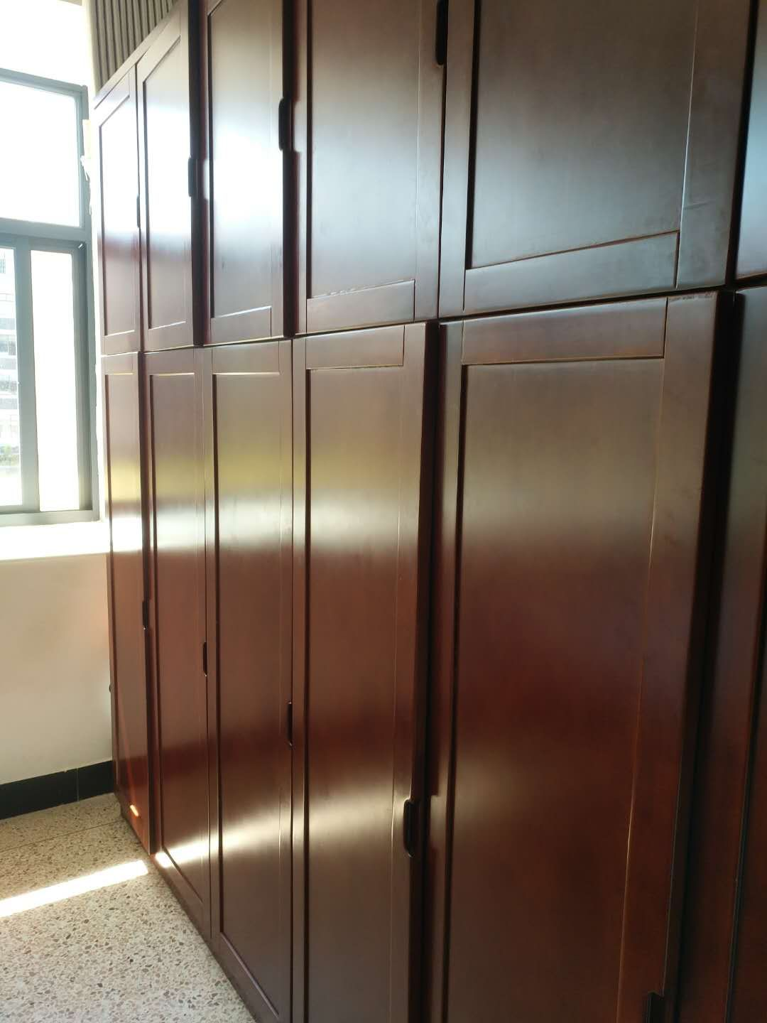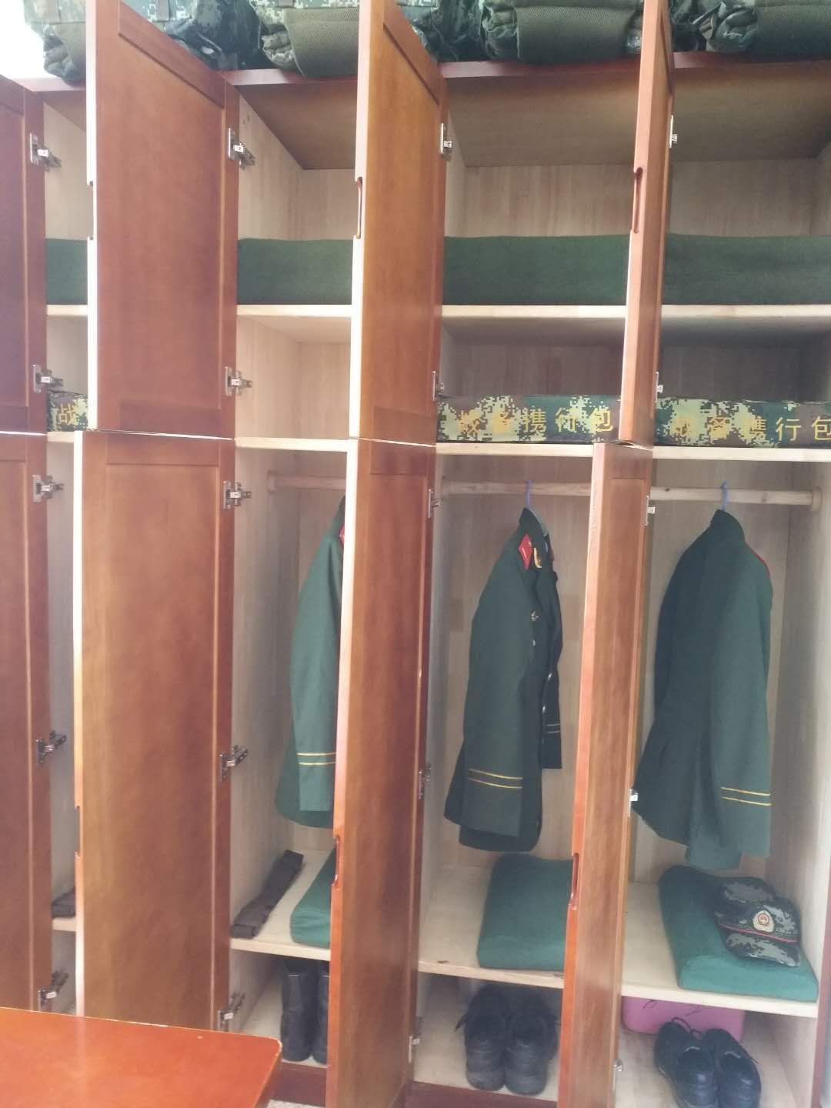
（三）服务要求
1、安装与调试
1.1安装
1.1.1在生产制作前，成交人须自行对家具设备的安放场地进行实际测量，并核对安装位置，安装场地与家具采购技术参数存在矛盾的，成交人须及时向采购人书面反馈并无偿负责解决，否则造成的后果由成交人自行承担。由成交人负责将货物按签订合同的具体数量、具体地点免费运送到最终目的地，并负责安装调试。经最终验收合格后，交付采购人使用。
1.1.2 成交人负责组织专业技术人员进行货物安装调试，采购人应提供必须的基本条件和专人配合，保证各项安装工作顺利进行。
2.2、验收
2.2.1验收标准
2.2.1.1所有货物按厂家设备验收标准（符合国家或行业或地方标准）、谈判文件、响应文件等有关部分内容进行验收。设备质量达到标准要求，安装调试各项指标符合技术参数要求且须通过质检、计量部门的检验，并提供相关通过检验的材料。
2.2.2验收程序和方法
2.2.2.1出厂检验
2.2.2.1.1成交人在设备出厂前，应按设备技术标准规定的检验项目和检验方法进行全面检验，成交人应随同货物出具产地证书、出厂检验报告和设备质量合格证等。结果必须符合第2.2.1.1款验收标准的要求。
2.2.2.2 成交人自检
2.2.2.2.1货物在安装地安装完毕后，要求成交人对所有货物的性能进行自检，检验结果必须符合谈判文件技术要求以及合同中相关条款，同时向采购人提供自检记录。
2.2.2.3验收与最终验收
成交人自检后，成交人与采购人按谈判文件以及合同相关条款要求一同对货物进行验收，验收时由采购人聘请第三方检测机构或邀请专家参与验收，费用在2000元以内的由成交人支付，一直到验收合格通过，费用超过2000元部分由采购人支付，验收结果应符合采购人使用要求。若发现未符合谈判文件及合同相关条款要求，需立即进行整改，并通过最终验收。
2.2.3 成交人在采购人安装现场进行最终验收所发生的一切费用均由成交人承担（并入投标报价内）。
2.2.4 备品备件
2.2.4.1成交人应提供货物在质量保证期过后一年内所需的备品备件（附备品备件清单及价格清单，该价格应包含在投标总价中）。
3、技术资料
3.1货物交货的同时，成交人应随货物向采购人提供不少于以下技术资料（其费用应包括在投标价格内）：
（1）出厂明细表(装箱单)；
（2）设备验收标准；
（3）技术说明书；
（4）安装手册；
（5）操作手册；
（6）维修手册；
（7）出厂检验报告和合格证书；
（8）合同中要求的其它文件资料。
3.2、专用工具
3.2.1成交人应免费为采购人提供不同款式设备维修所需专用工具1套。
3.3、特殊工具
3.3.1成交人应向采购人提供货物安装和维修所需的特殊工具及清单和中文说明书，其费用包括在投标总价内。
4、售后 服务要求
4.1成交人应对合同包1内所提供货物提供3年及以上免费质保，产品终生维护。免费质保期自验收签名之日起计算。质保期内，须按合同条款提供免费服务，非因操作不当造成要更换的零配件及产品由成交人负责包修、包换。成交人在质保期内须提供免费上门维修服务，并进行终身维护。如质保期内同一故障发生三次，或在两个月内无法修复，成交人无条件换货。质保期满前1个月内成交人应负责对产品进行一次免费全面检查，如发现潜在问题，应负责排除，保证产品正常运行。
4.2在质量保证期内产品运行发生故障时成交人在接到采购人故障通知后2小时内响应，并在24小时内派工程师到达现场，免费负责修理或更换有缺陷的零部件或整机，如72小时内无法修复的产品，成交人应提供备品供采购人使用。在质量保证期一年内出现属产品质量问题，采购人则有权要求免费更换整机，更换的质量保证期从更换之日起相应顺延。
4.3质量保证期结束后，成交人应在产品使用地区选择有维修能力的机构对设备在必要时进行定期维护和修理。
4.4质量保证期后的服务要求
4.4.1质保期结束后，成交人仍应负责对设备提供售后服务。
4.5成交人质量保证期后的服务不收取上门服务人工及差旅费。
5、技术培训
成交人须免费对设备进行安装和调试，并列好计划对设备的使用操作、设备维修、故障排除、日常保养等方面提供现场技术培训，直到受训的技术人员能独立操作为止；对相应的受训人员将免费提供相应讲义教材等资料。

合同包2、搜排爆装备维修
1、搜、排爆专业装备维修需求表
急需维修 | 装备名称 | 型号 | 配发日期 | 数量 | 损坏情况
急需维修 | 抗干扰电子听音器 | XURL型 | 2009.09.01 | 1 | 耳机损坏
 |  |  |  | 1 | 主机部位损坏无法探测
急需维修 | 复合探雷器 | 90型 | 2012.03.14 | 2 | 主机电池部分老化严重无法探测
急需维修 | 排爆机器人 | 灵屏-HW型 | 2008.12.05 | 1 | 电池损坏
 |  |  |  | 1 | 手臂无法使用
 |  |  |  | 1 | 控制台无法充电
急需维修 | 液氮固化装置 | RE88FNK型 | 2013.08.19 | 1 | 气阀漏气充气无法达到发射气压，无法使用
 |  |  |  | 2 | 轮胎开裂
急需维修 | 桶型防爆罐 | WJ.PBC2型 | 2008.07.11 | 1 | 小臂脱落
 |  |  |  | 3 | 控制板线路老化
 |  |  |  | 1 | 小臂断裂
急需维修 | 视频车底检查镜 | ALSS-2 | 2013.08.19 | 1 | 屏幕损坏，无法显示
急需维修 | 编携式X光机射线检测仪 | RTX150Ⅱ | 2013.11.25 | 1 | X光管损坏
 |  |  |  |  | X光机29V电池，电池无法供电
 |  |  |  |  | 3200小主板损坏，无法拍摄
2、工兵搜、排爆装备损坏情况
序号 | 装备 | 数量 | 损坏情况及参数 | 附图
1、XURL型抗干扰电子听音器 | 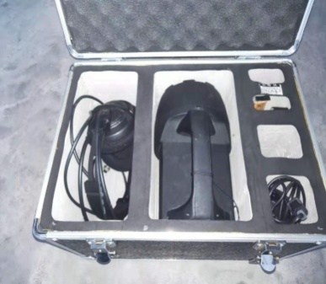  抗干扰型电子听音器 | 1 | 耳机损坏 | 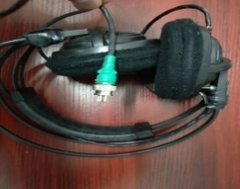
1、XURL型抗干扰电子听音器 |  | 1 | 探测器主机损坏 | 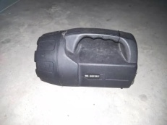
2、90型复合探雷器 | 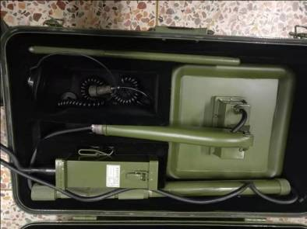  复合探雷器 | 2 | 主机电池部分老化探测杂音大 | 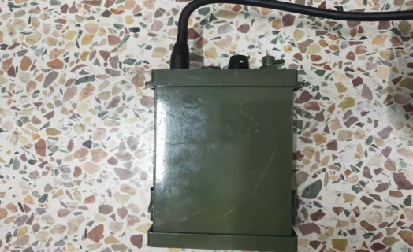
3、灵屏-HW排爆机器人 | 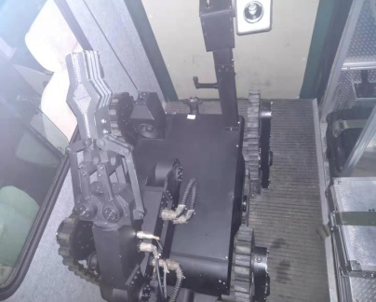  排爆机器人 | 1 | 电池损坏 | 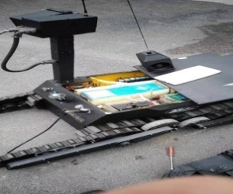
3、灵屏-HW排爆机器人 |  | 1 | 机械臂无法使用 | 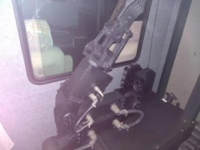
3、灵屏-HW排爆机器人 |  | 1 | 控制台无法充电 | 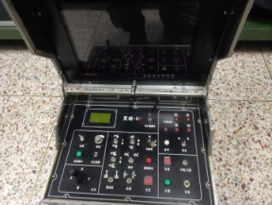
4、RE88FNK型液氮防爆系统 | 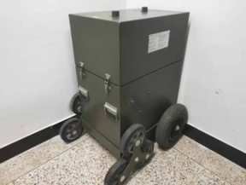  液氮防爆系统 | 1 | 气阀漏气 | 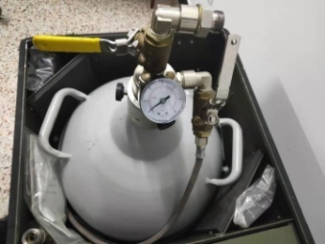
4、RE88FNK型液氮防爆系统 |  | 2 | 轮胎开裂 | 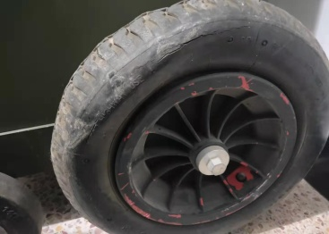
5、WJ.PBC2型桶型防爆罐 | 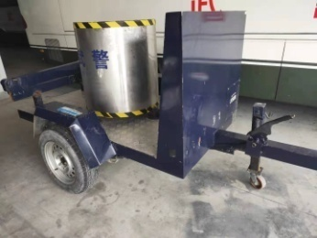  桶型防爆罐 | 1 | 小臂脱落 | 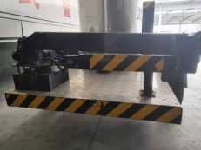
5、WJ.PBC2型桶型防爆罐 |  | 3 | 控制板线路老化 | 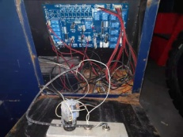
5、WJ.PBC2型桶型防爆罐 |  | 1 | 小臂断裂 | 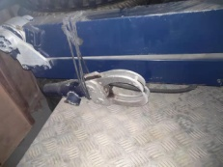
6、ALSS-2视频车底检查镜 | 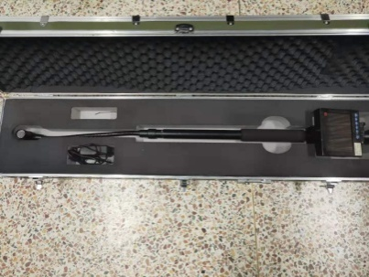  视频车底检查镜 | 1 | 屏幕损坏 | 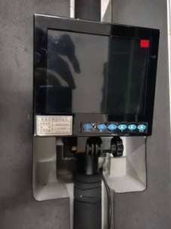
7、RTX150II便携式X光机射线检测仪 | 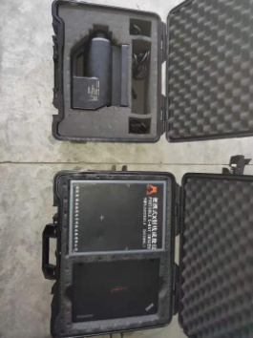  便携式X光机 | 1 | X光管损坏 | 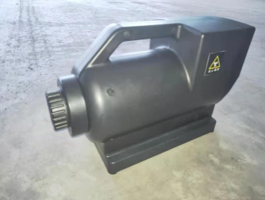
7、RTX150II便携式X光机射线检测仪 |  | 1 | 3200小主板损坏
7、RTX150II便携式X光机射线检测仪 |  | 1 | X光机29V电池、电池无法供电

合同包3、攀登训练场地改造建设
(一)采购内容
序号 | 物资名称 | 规格型号 | 质量技术标准 | 计量 单位 | 数量
1 | 可拆卸墙面 | 安装至攀登架两根间距1.5m的支撑杆间（支撑杆约14m长），每块加厚防腐木约1.5m*1.2m，上下防腐木空间距约25cm，使用U型焊接活动卡槽支撑连接，拼接成约14m*1.5m墙面，防腐木可拆卸。 | 国家  标准 | 块 | 10
2 | 攀登垂直梯 | 参照原攀登垂直梯安装至攀登架指定位置（届时两攀登垂直梯间距1.5m），长约16m，宽约54cm,下埋2m，间隔40cm一个阶梯，直接利用原攀登架一支撑杆作为攀登梯一支撑杆。 | 国家  标准 | 具 | 1
3 | 雨漏管 | 安装至可拆卸墙面左侧中间指定位置，镀锌钢管，直径110mm，厚2cm，高16m，下埋2m，浇灌混凝土固定，同时墙面左侧沙坑向左加长约2m,沙坑宽度约5m | 国家  标准 | 根 | 1
4 | 围栏架（模拟阳台） | 安装至可拆卸墙面右侧和两攀登垂直梯间，围栏架其中三面直接利用可拆卸墙面和两攀登垂直梯，第四面在两攀登垂直梯间焊接80cm长栏杆，底板使用花纹板穿洞构造（形成约长1.5m*宽54cm*高80cm模拟阳台）。每个模拟阳台间距约2.2m。 | 国家  标准 | 组 | 4
5 | 高空作业安全绳索套装 | 高空作业安全绳索套装：安装到指定位置，用于攀爬雨漏管、模拟阳台作业保护，可自动和手动升降保护作业人员，绳索经过专业检验并合格（含D型扣，约30米安全作业绳，滑轮，挂钩等）。 | 国家  标准 | 套 | 1
6 | 栏杆+高空作业安全绳索套装 | 1.栏杆：安装到指定位置，平面尺寸约1m*1m，共2件。  2.高空作业安全绳索套装：安装到指定位置，18米作业平台上方安装安全绳索套装，用于高空攀爬作业保护，可自动和手动升降保护作业人员，绳索经过专业检验并合格（含D型扣，约30米安全作业绳，滑轮，挂钩等），并在18m作业平台中间打开1个直径50cm圆洞。 | 国家  标准 | 架 | 1
7 | 水平连接过道+高空作业安全绳索套装 | 1.水平连接过道：安装到指定位置，在楼房第1层阳台与阳台左侧水平间距约1.5米的攀登垂直梯间焊接一个水平连接过道，（规格：宽，高各0.8米，材料使用4*4方管喷绿色油漆，）底板使用花纹板穿洞构造。  2.高空作业安全绳索套装：安装到指定位置，在第5层阳台栏杆左上沿与阳台左侧攀登垂直梯中间安装安全绳索套装，用于高空攀爬作业保护，可自动和手动升降保护作业人员，绳索经过专业检验并合格（含D型扣，约40米安全作业绳，滑轮，挂钩等）。 | 国家  标准 | 架 | 1
8 | 雨漏管+高空作业安全绳索套装 | 1.雨漏管：安装到指定位置，雨漏管约15米长，材料使用110mm镀锌钢管，间隔1.8米高处焊接制作一个踏板。  2.高空作业安全绳索套装：安装到指定位置，用于攀爬15米雨漏管作业保护，可自动和手动升降保护作业人员，绳索经过专业检验并合格（含D型扣，约30米安全作业绳，滑轮，挂钩等）。 | 国家  标准 | 组 | 2
9 | 避雷针+高空作业安全绳索套装 | 1.避雷针：安装到指定位置，15米长，下埋1米，国标20号圆钢筋，间隔1.8米高处制作踏板。  2.高空作业安全绳索套装：安装到指定位置，用于攀爬15米避雷针作业保护，可自动和手动升降保护作业人员，绳索经过专业检验并合格（含D型扣，约30米安全作业绳，滑轮，挂钩等）。 | 国家  标准 | 组 | 1
10 | 楼顶过道+栏杆 | 安装到指定位置（约14米楼顶高，8-10米长过道，位于4根雨漏管和1根避雷针顶部位置），便于雨漏管避雷针攀爬作业安全保护人员走动及保护，国标75号圆钢管，4*6方管，花纹板穿洞制作。 | 国家  标准 | 组 | 1
备注 |  | 1.序号1-5货物严格按照现场要求安装至软件园攀登架处。  2.序号6-10货物严格按照现场要求安装至连江攀登楼墙面处。  3.场地自行接电接水。  4.原攀登架共4根支撑杆，1个攀登垂直梯。
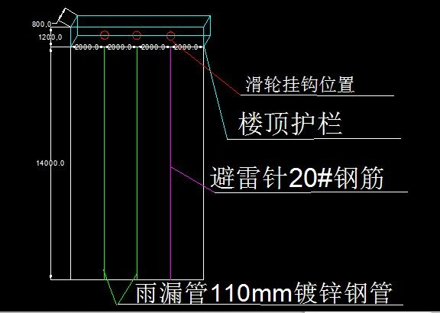
连江安装图纸
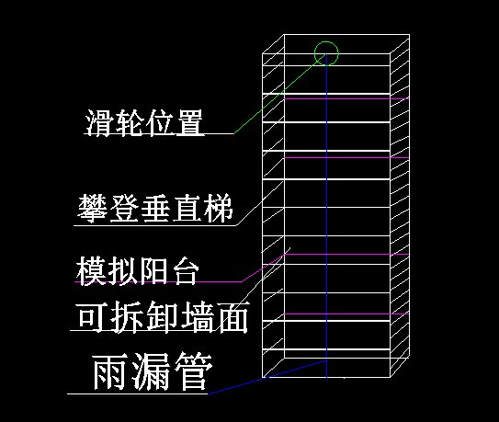
软件园安装图纸
(二)服务要求
1、安装与调试
1.1安装
1.1.1在生产制作前，成交人须自行对设备的安放场地进行实际测量，并核对安装位置，安装场地与产品采购技术参数存在矛盾的，成交人须及时向采购人书面反馈并无偿负责解决，否则造成的后果由成交人自行承担。由成交人负责将货物按签订合同的具体数量、具体地点免费运送到最终目的地，并负责安装调试。经最终验收合格后，交付采购人使用。
1.1.2 成交人负责组织专业技术人员进行货物安装调试，采购人应提供必须的基本条件和专人配合，保证各项安装工作顺利进行。
2.2、验收
2.2.1验收标准
2.2.1.1所有货物按厂家设备验收标准（符合国家或行业或地方标准）、谈判文件、响应文件等有关部分内容进行验收。设备质量达到标准要求，安装调试各项指标符合技术参数要求且须通过质检、计量部门的检验，并提供相关通过检验的材料。
2.2.2验收程序和方法
2.2.2.1出厂检验
2.2.2.1.1成交人在设备出厂前，应按设备技术标准规定的检验项目和检验方法进行全面检验，成交人应随同货物出具产地证书、出厂检验报告和设备质量合格证等。结果必须符合第2.2.1.1款验收标准的要求。
2.2.2.2 成交人自检
2.2.2.2.1货物在安装地安装完毕后，要求成交人对所有货物的性能进行自检，检验结果必须符合谈判文件技术要求以及合同中相关条款，同时向采购人提供自检记录。
2.2.2.3验收与最终验收
成交人自检后，成交人与采购人按谈判文件以及合同相关条款要求一同对货物进行验收，验收时由采购人聘请第三方检测机构或邀请专家参与验收，费用在2000元以内的由成交人支付，一直到验收合格通过，费用超过2000元部分由采购人支付，验收结果应符合采购人使用要求。若发现未符合谈判文件及合同相关条款要求，需立即进行整改，并通过最终验收。
2.2.3 成交人在采购人安装现场进行最终验收所发生的一切费用均由成交人承担（并入投标报价内）。
2.2.4 备品备件
2.2.4.1成交人应提供货物在质量保证期过后一年内所需的备品备件（附备品备件清单及价格清单，该价格应包含在投标总价中）。
3、技术资料
3.1货物交货的同时，成交人应随货物向采购人提供不少于以下技术资料（其费用应包括在投标价格内）：
（1）出厂明细表(装箱单)；
（2）设备验收标准；
（3）技术说明书；
（4）安装手册；
（5）操作手册；
（6）维修手册；
（7）出厂检验报告和合格证书；
（8）合同中要求的其它文件资料。
3.2、专用工具
3.2.1成交人应免费为采购人提供不同款式设备维修所需专用工具1套。
3.3、特殊工具
3.3.1成交人应向采购人提供货物安装和维修所需的特殊工具及清单和中文说明书，其费用包括在投标总价内。
4、售后 服务要求
4.1成交人应对合同包3内所提供货物提供3年及以上免费质保，产品终生维护。免费质保期自验收签名之日起计算。质保期内，须按合同条款提供免费服务，非因操作不当造成要更换的零配件及产品由成交人负责包修、包换。成交人在质保期内须提供免费上门维修服务，并进行终身维护。如质保期内同一故障发生三次，或在两个月内无法修复，成交人无条件换货。质保期满前1个月内成交人应负责对产品进行一次免费全面检查，如发现潜在问题，应负责排除，保证产品正常运行。
4.2在质量保证期内产品运行发生故障时成交人在接到采购人故障通知后2小时内响应，并在24小时内派工程师到达现场，免费负责修理或更换有缺陷的零部件或整机，如72小时内无法修复的产品，成交人应提供备品供采购人使用。在质量保证期一年内出现属产品质量问题，采购人则有权要求免费更换整机，更换的质量保证期从更换之日起相应顺延。
4.3质量保证期结束后，中标人应在产品使用地区选择有维修能力的机构对设备在必要时进行定期维护和修理。
4.4质量保证期后的服务要求
4.4.1质保期结束后，成交人仍应负责对设备提供售后服务。
4.5成交人质量保证期后的服务不收取上门服务人工及差旅费。
5、技术培训
成交人须免费对设备进行安装和调试，并列好计划对设备的使用操作、设备维修、故障排除、日常保养等方面提供现场技术培训，直到受训的技术人员能独立操作为止；对相应的受训人员将免费提供相应讲义教材等资料。

三、商务条件
合同包1
1、交付地点：按采购人要求送到指定地点；
2、交付时间：合同签订生效后14日内验收合格交货；
3、交付条件：验收合格
4、验收方式数据表格
验收期次 | 验收期次说明
1 | 按照采购文件要求
5、支付方式数据表格
支付期次 | 支付比例(%) | 支付期次说明
1 | 95 | 合同签订验收合格1个月后支付
2 | 5 | 余款待1年后无质量问题下付清
合同包2
1、交付地点：按采购人要求送到指定地点
2、交付时间：合同签订生效后7日内维修完毕
3、交付条件：验收合格
4、验收方式数据表格
验收期次 | 验收期次说明
1 | 按照采购要求验收
5、支付方式数据表格
支付期次 | 支付比例(%) | 支付期次说明
1 | 95 | 合同签订验收合格后支付95%
2 | 5 | 验收合格1年后无质量问题后付清
合同包3
1、交付地点：按采购人要求送到指定地点；
2、交付时间：合同签订生效后15日内验收合格交货；
3、交付条件：验收合格
4、验收方式数据表格
验收期次 | 验收期次说明
1 | 按照采购文件要求
5、支付方式数据表格
支付期次 | 支付比例(%) | 支付期次说明
1 | 90 | 合同签订验收合格1个月后支付
2 | 10 | 余款待1年后无质量问题下付清

四、其他要求
1、本文所述要求为本项目的最低要求，如有遗漏，供应商应予以补充，否则，一旦成交将认为供应商认同遗漏部分并免费提供。
2、成交人在开展本项目相关的工作中，对可能涉及采购人的行业机密和工作隐私应予以保密，不得外泄。
3、合同违约条款由双方协商后在签订合同时补充。
4、其他未尽事宜在签订合同时进行补充说明。

第四章 采购合同（范本）

注释：
本合同格式条款仅作为双方签订合同的参考，为阐明各方的权利和义务，经协商可增加新的条款，但不得与谈判文件、响应文件的实质性内容相背离。

合同号：
甲方(采购人)： 签订地点：
乙方（成交人）： 签订日期： 年 月 日
甲方委托(招标代理机构)对 进行竞争性谈判采购（项目编号： ）的谈判结果，乙方为成交人，现依照谈判文件、响应文件及相关文件的内容，双方达成如下协议：
1、合同标的和合同价格
项目名称 | 数 量 | 单 价 | 总 价 | 完工期
合同总金额（大写）：人民币 （¥： ）
2、交货地点、交货期
2.1交货地点：
2.2交货期：
3、供货清单
3.1供货清单：（采购人对包装及运输有特别要求的，应作具体约定。）

4、付款方式与条件

5、质量要求和技术标准
6、安装调试、技术服务、人员培训及技术资料
7、验收

8、服务质量保证

9、知识产权：
乙方须保障甲方在使用该服务或其任何一部分时不受到第三方关于侵犯专利权、商标权或工业设计权等知识产权的指控。如果任何第三方提出侵权指控与甲方无关，乙方须与第三方交涉并承担可能发生的责任与一切费用。如甲方因此而遭致损失的，乙方应赔偿该损失。
10、违约责任
10.1未按期交货的违约责任
10.1.1如果乙方未能按合同规定的时间按时足额交货的（不可抗力除外），在乙方书面同意支付延期交货违约金的条件下，甲方有权选择同意延长完工期还是不予延长完工期，甲方同意延长完工期的，延期交货的时间由双方另行确定。延期交货违约金的支付甲方有权从未付的合同货款中扣除。延期交货违约金比率为每迟交1 天，按迟交货物金额的 0.1 ％。但是，延期交货违约金的支付总额不得超过迟交货物部分合同金额的 5 ％。
10.1.2如果乙方未能按合同规定的时间或双方另行确定的延期完工期按时足额交货的（不可抗力除外），每逾期1天，乙方应按迟交货物金额的 0.1 ％向甲方支付逾期交货的违约金。逾期交货违约金的支付甲方有权从未付的合同货款中予以扣除。若乙方逾期交货达30天（含30天）以上的，甲方有权单方解除本合同，乙方仍应按上述约定支付延期交货违约金。若因此给甲方造成损失的，还应赔偿甲方所受的损失。
10.2若乙方不能交货的（逾期15个工作日视为不能交货，因不可抗拒的因素除外）或交货不合格从而影响甲方正常使用的，乙方应向甲方偿付不能交货部分货款的30 ％的违约金。违约金不足以补偿损失的，甲方有权要求乙方赔偿损失。
10.3如果乙方未能按照合同约定的时间提供服务的，每逾期 1 天的，乙方应向甲方支付1500 元违约金，若因此给甲方造成损失的，乙方还应赔偿甲方所受的损失。
10.4甲方逾期付款的（有正当拒付理由的除外）应按照逾期金额的每日 0.1 ％支付逾期付款违约金。
11、违约终止合同
11.1在补救违约而采取的任何其他措施未能实现的情况下，即在甲方发出的违约通知后30天内（或经甲方书面确认的更长时间内）仍未纠正其下述任何一种违约行为，甲方有权向乙方发出书面违约通知，甲方终止本合同：
11.1.1如果乙方未能在合同规定的期限内或双方另行确定的延期交货时间内交付合同约定的货物。
11.1.2乙方未能履行合同项下的任何其它义务。
12、不可抗力
因不可抗力造成违约的，遭受不可抗力一方应及时向对方通报不能履行或不能完全履行的理由，并在随后取得有关主管机关证明后的15日内向另一方提供不可抗力发生以及持续期间的充分证据。基于以上行为，允许遭受不可抗力一方延期履行、部分履行或者不履行合同，并根据情况可部分或全部免于承担违约责任。
本合同中的不可抗力指不能预见、不能避免并不能克服的客观情况。包括但不限于：自然灾害如地震、台风、洪水、火灾；政府行为、法律规定或其适用的变化或者其他任何无法预见、避免或者控制的事件。
13、合同纠纷处理方式：因本合同或与本合同有关的一切事项发生争议，由双方友好协商解决。协商不成的，任何一方均可选择以下方式解决：
（1）向 （甲方所在地）仲裁委员会申请仲裁；
（2）向有管辖权的人民法院提起诉讼。
14、其他约定
14.1本采购项目的磋商文件、成交人的响应文件以及相关的澄清确认函（如果有的话）均为本合同不可分割的一部分，与本合同具有同等法律效力。
14.2本合同未尽事宜，双方另行补充。
14.3本合同一式陆份，经双方授权代表签字并盖章后生效。甲方执三份、乙方执二份，送福建省智信招标有限公司各一份，具有同等效力。
甲 方： 乙 方：
单位地址： 单位地址：
法定代表人： 法定代表人：
委托代理人： 委托代理人：
经办人： 经办人：
电 话： 电 话：
开户银行： 开户银行：
账 号： 账 号：

年 月 日 年 月 日

第五章 响应文件格式

注：
1、需进行第二次报价的供应商须将相关报价表格（空白）签名盖章后在谈判过程中按规定时间当场进行第二次报价。
2、供应商限二人参加谈判。

竞争性谈判项目
响 应 文 件

项 目 名 称：
谈 判 编 号：
合 同 包：

供应商名称 ： （加盖公章）
日 期 ：
报价代表：
联 系 电 话：
联 系 地 址：

目 录
1. 承诺书
2. 报价一览表
3. 节能（非强制类产品）、环境标志产品价格扣除表（若有）
4. 节能（非强制类产品）、环境标志产品证明文件（若有）
5．中小企业声明函（若有）、残疾人福利性单位声明函（若有）
6．小型和微型企业产品价格统计表（若有）
7．属于小型、微型企业制造的产品证明文件（若有）
8. 货物/服务说明一览表
9. 技术规格偏离表
10. 商务要求承诺表
11. 报价供应商资格证明文件
关于资格的声明函
报价供应商的资格声明一
报价供应商的资格声明一证明材料
报价供应商的资格声明二
法定代表人授权书
营业执照副本、税务登记证
12. 报价供应商提交的其它资料
13. 采购代理服务费承诺书
14．保证金复印件
15．退还保证金函
16. 供应商廉政承诺书
承 诺 书
致： 福建省智信招标有限公司
根据贵方为 项目的谈判邀请（谈判编号）： ，本签名代表 、 （全名、职务）被正式被授权并代表供应商 、 （供应商名称、地址）提交下述文件正本一份和副本三份。
- 承诺书
- 报价一览表
- 节能（非强制类产品）、环境标志产品价格扣除表（若有）
- 节能（非强制类产品）、环境标志产品证明文件（若有）
- 中小企业声明函（若有）、残疾人福利性单位声明函（若有）
- 小型和微型企业产品价格统计表（若有）
- 属于小型、微型企业制造的产品证明文件（若有）
- 货物/服务说明一览表
- 技术规格偏离表
- 商务要求承诺表
- 报价供应商资格证明文件
- 报价供应商提交的其它资料
- 采购代理服务费承诺书
- 保证金复印件
- 退还保证金函
- 供应商廉政承诺书
以 方式提供的金额为人民币 元的保证金
据此函，签名代表宣布同意如下：
1.所附详细报价表中规定的应提供和交付的货物及服务报价总价（国内现场交货价）详见报价一览表。
2.供应商已详细审查全部谈判文件，包括修改文件（如有的话）和有关附件，将自行承担因对全部谈判文件理解不正确或误解而产生的相应后果。
3.供应商保证遵守谈判文件的全部规定，供应商所提交的材料中所含的信息均为真实、准确、完整，且不具有任何误导性。所提供的相关材料的复印件均与原件一致。
4.供应商将按谈判文件的规定履行合同责任和义务。
5.本响应文件自谈判日起报价有效期为：报价截止期结束后 60 日历日。
6.如果发生谈判文件第二章供应商须知第10条所述情况，则同意采购代理机构不予退还保证金。
7.供应商同意提供按照谈判采购单位可能要求的与其谈判（报价）有关的一切数据或资料，完全理解贵方不一定要接受最低的报价或收到的任何报价。
8. 与本谈判（报价）有关的一切正式往来通讯请寄：
地址： 邮编：
电话： 传真：
供应商代表签名：
供应商（全称并加盖公章）：
日 期： 年 月 日

报价一览表（首次报价）
报价供应商名称（公章）： 谈判编号∶ 货币单位：元
合同包 | 品目名称 | 数量 | 投标总价 | 产品价格扣除部分
 |  |  |  | 属节能产品（非强制类产品）金额 | 属环境标志产品金额
谈判保证金
备注

注：
1.当一个合同包有多个品目号时，报价供应商应计算出该合同包的合计价。

报价供应商代表签名：
报价供应商（全称并加盖公章）：

分项报价表（首次报价）
（格式自拟）

报价供应商代表签名：
报价供应商（全称并加盖公章）：
报价一览表（最终报价）
报价供应商名称（公章）： 谈判编号∶ 货币单位：元
合同包 | 品目名称 | 数量 | 投标总价 | 产品价格扣除部分
 |  |  |  | 属节能产品（非强制类产品）金额 | 属环境标志产品金额
备注

注：1.此表应另册制作一套装在一单独的信封内密封，并将此信封与正本一同密封。
2.该最终报价表只须盖章签名，不须填写具体内容，待谈判结束后报价供应商作最终报价及有关承诺时填写。
相
关
承
诺

报价供应商代表签名：
报价供应商（全称并加盖公章）：

分项报价表（最终报价）
（格式自拟）

报价供应商代表签名：
报价供应商（全称并加盖公章）：

节能（非强制类产品）、环境标志产品价格扣除部分表(若有)
注：若有，请按下表要求填报。
1 |  | 2 | 3 | 4 | 5 | 6 | 7 | 8 | 9 | 10
合  同  包 | 品目号 | 清单产品名称 | 价格扣除类别 | 金额 | 本合同包报价金额 | 占本合同比率（%） | 价格扣除部分 | 认证证书编号 | 证书有效截止日期 | 清单页码
 | 本合同包小计 |  |  |  |  |  |  | — | — | —
注：
1.当一个合同包内有多个属于清单内产品时，报价供应商应详细填写并计算出该类产品合计金额。
2.价格扣除类别分别指“节能”、“环境标志”类别。
3.栏目6为栏目4÷栏目5。栏目4填报金额必须与报价一览表中“产品价格扣除部分”一致。
4.以上属节能（非强制类产品）、环境标志产品须按照谈判文件要求提供证明材料。

报价供应商代表签名：

注：节能（非强制类产品）、环境标志产品最低评审价法评审优惠内容及幅度
同一合同包内的节能（非强制类产品）、环境标志产品报价总金额占本合同包报价总金额 | 优惠幅度
10%（含10%）以下 | 给予每个单项报价3%的价格扣除
10%—30%（不含10%含30%） | 给予每个单项报价6%的价格扣除
30%—50%（不含30%含50%） | 给予每个单项报价8%的价格扣除
50%（不含50%）以上 | 给予每个单项报价10%的价格扣除

节能（非强制类产品）、环境标志产品证明文件(若有)
提供本谈判文件要求的价格扣除证明材料

报价供应商代表签名：
报价供应商（全称并加盖公章）：

中小企业声明函
（若有）
本公司郑重声明，根据《政府采购促进中小企业发展暂行办法》（财库[2011]181号）的规定，本公司为______（请填写：中型、小型、微型）企业。即，本公司同时满足以下条件：
1.根据《工业和信息化部、国家统计局、国家发展和改革委员会、财政部关于印发中小企业划型标准规定的通知》（工信部联企业[2011]300号）规定的划分标准，本公司为______（请填写：中型、小型、微型）企业。
2.本公司参加______单位的______项目采购活动提供本企业制造的货物，由本企业承担工程、提供服务，或者提供其他______（请填写：中型、小型、微型）企业制造的货物。本条所称货物不包括使用大型企业注册商标的货物。
本公司对上述声明的真实性负责。如有虚假，将依法承担相应责任。

供应商代表签名：
供应商（全称并加盖公章）：

日期： 年 月 日

残疾人福利性单位声明函（若有）

本投标人郑重声明，根据《财政部 民政部 中国残疾人联合会关于促进残疾人就业政府采购政策的通知》（财库[2017]141号）的规定，本投标人为符合条件的残疾人福利性单位，且本投标人参加贵单位的（填写“项目名称”）项目采购活动：
（ ）提供本投标人制造的（填写“所投合同包、品目号”）货物，
（ ）由本投标人承担的（填写“所投合同包、品目号”）工程，
（ ）由本投标人提供的（填写“所投合同包、品目号”）服务；或
（ ）提供其他残疾人福利性单位制造的（填写“所投合同包、品目号”）货物（不包括使用非残疾人福利性单位注册商标的货物）。
本投标人对上述声明的真实性负责。如有虚假，将依法承担相应责任。

★注意：
1、请投标人按照实际情况编制填写本声明函，并在相应的（）中打“√”。
2、纸质投标文件正本中的本声明函（若有）应为原件。
3、若《残疾人福利性单位声明函》内容不真实，视为提供虚假材料。
4、符合财政部、民政部、中国残联文件（财库[2017]141号）规定的残疾人福利性单位提供本单位制造的货物、承担的工程或服务，或提供其他残疾人福利性单位制造的货物（不包括使用非残疾人福利性单位注册商标的货物）可享受价格扣除。

供应商代表签名：

供应商（全称并加盖公章）：
日期： 年 月 日

小型和微型企业产品价格统计表

（若有）
注：根据《工业和信息化部、国家统计局、国家发展和改革委员会、财政部关于印发中小企业划型标准规定的通知》（工信部联企业[2011]300号）规定的划分标准，若投标人及其参加本项目的投标产品制造商为小/微企业的，请按下表要求如实填写。

合同包 | 小型和微型企业产品名称 | 小型和微型企业产品金额 | 生产厂家 | 生产厂家所属行业 | 规定价格扣除（%） | 相应价格扣除
合计
注：
1、本表以合同包为单位，不同合同包请分别填写；同一合同包请按照其品目号顺序分别填写。
2、除本表第3条规定情形外，小型、微型企业（含监狱企业）承担的工程或提供的服务不享受价格扣除。
3、符合财政部、民政部、中国残联文件（财库[2017]141号）规定的残疾人福利性单位提供本单位制造的货物、承担的工程或服务，或提供其他残疾人福利性单位制造的货物（不包括使用非残疾人福利性单位注册商标的货物）可享受价格扣除。
4、计算价格扣除时四舍五入取小数点后两位。

供应商代表签名：

供应商（全称并加盖公章）：

日期： 年 月 日

属于小型、微型企业制造的产品证明文件（若有）
按谈判文件要求提供

供应商代表签名：
供应商（全称并加盖公章）：

日期： 年 月 日

货物/服务说明一览表
（按合同包下序号类别分别填写）

供应商名称: 项目编号∶
合同包号/品目号 |  | 品目名称 |  | 品牌 |  | 数量
原产地及制造商名称 |  |  |  | 型号规格
详细性能说明

供应商代表签名：
供应商（全称并加盖公章）：

日期： 年 月 日

技术规格偏离表

供应商名称： 项目编号∶
合同包/品目号 | 品目名称 | 规格条目号 | 谈判文件要求 | 响应情况 | 偏离说明 | 响应文件对应页码

注：供应商应按照谈判文件第三章中“二、技术和服务要求”如实详细填写上表，应将计算和服务要求逐条详细列在偏离表中。

供应商代表签名：
供应商（全称并加盖公章）：

日期： 年 月 日

商务要求承诺表
供应商名称： 项目编号∶
明细 | 谈判文件要求 | 响应承诺 | 偏离说明

注：
1、供应商须在满足谈判文件“三、商务条件”要求的条件下，可结合自身实际情况给予更优的承诺。
2、若同意谈判文件要求，可在投标响应承诺填写“同意招标文件要求”。
3、上述“明细”中所对应的内容，按谈判文件要求填写，若不符合，供应商可根据谈判文件要求进行删除相应内容。

供应商代表签名：
供应商（全称并加盖公章）：

日期： 年 月 日

供应商的资格证明文件

关于资格的声明函

福建省智信招标有限公司 ：

关于贵方 年 月 日第 （谈判编号）谈判邀请，本签名人愿意参加谈判（报价），提供谈判文件“谈判项目一览表”中规定的 （合同包） （项目名称），并证明提交的下列文件和说明是准确的和真实的。

1．本签名人确认资格文件中的说明以及响应文件中所有提交的文件和材料是真实的、准确的，所提供的相关材料的复印件均与原件一致。
2．我方的资格声明正本一份，副本三份，随响应文件一同递交。

供应商（全称并加盖公章）：
地 址：
邮 编：
电 话/传 真：
供应商代表签名：

供应商的资格声明（一）

1．供应商概况：
Ａ．供应商名称：
Ｂ．注册地址：
传真： 电话： 邮编：
Ｃ．成立或注册日期：
Ｄ．法人代表： （姓名、职务）
实收资本：
其中 国家资本： 法人资本：
个人资本： 外商资本：
Ｅ．最近资产负债表（到 年 月 日为止）。
(1)固定资产合计:
(2)流动资产合计:
(3)长期负债合计:
(4)流动负债合计:
Ｆ．最近损益表（到 年 月 日为止）。
(1)本年（期）利润总额累计：
(2)本年（期）净利润累计：
2．我方在此声明，我方具备《中华人民共和国政府采购法》第二十二条第一款规定的条件，相关证明材料附后本声明如有虚假或不实之处，我方将失去合格谈判供应商资格且我方的保证金将不予退还。
3．最近三年在国内主要用户的名称和地址：
用户名称和地址 | 项目名称、规格 | 数量 | 完工日期 | 运行状况
4. 营业执照。
就我方全部所知，兹证明上述声明是真实、正确的，并已提供了全部现有资料和数据，我方同意根据贵方要求出示文件予以证实。

供应商（全称并加盖公章）：
供应商代表签名：
日 期： 年 月 日
电 传：
传 真：
电 话：
供应商的资格声明一证明材料
1、财务状况报告
2、依法缴纳税收的证明材料；
3、依法缴纳社会保障资金的证明材料；
4、信用信息查询无严重违法失信行为信息记录的打印件（或截图）；
（1）通过“信用中国”网站（www.creditchina.gov.cn）的信用信息查询
（2）通过中国政府采购网（www.ccgp.gov.cn）的信用信息查询

供应商代表签名：
供应商（全称并加盖公章）：
供应商的资格声明（二）

福建省智信招标有限公司 ：

1、本公司参加贵公司组织的 项目谈判，没有谈判文件第二章中“合格的供应商”条款规定的第3.3、3.4项情形，若有虚假或不实之处，我方将失去合格的供应商资格，且我方的保证金将不予以退还。
2、本公司承诺本项目所投产品均为正规生产厂家、供货商的正规合格产品，均符合谈判文件要求和国家相关质量标准，若有虚假或不实之处，我方将失去合格的供应商资格，且我方的保证金将不予以退还。
3、本公司承诺参加政府采购活动前3年内在经营活动中没有《政府采购法实施条例》第十九条所规定的重大违法记录（重大违法记录，是指供应商因违法经营受到刑事处罚或者责令停产停业、吊销许可证或者执照、较大数额罚款等行政处罚。），若有虚假或不实之处，我方将失去合格的供应商资格，且我方的保证金将不予以退还。
4、我方具备履行合同所必需的设备和专业技术能力，否则产生不利后果由我方承担责任。
5、我方参加政府采购活动前3年内无行贿犯罪记录；
特此声明。

供应商代表签名：
供应商（全称并加盖公章）：
日 期： 年 月 日

法定代表人授权书

福建省智信招标有限公司 ：
（供应商全称）法定代表人 授权 （供应商代表姓名）为供应商代表，代表本公司参加贵司组织的 项目（谈判编号 ）谈判活动，全权代表本公司处理谈判过程的一切事宜，包括但不限于：报价、参与谈判、谈判、签约等。供应商代表在谈判过程中所签署的一切文件和处理与之有关的一切事务，本公司均予以认可并对此承担责任。供应商代表无转委权。特此授权。
本授权书自出具之日起生效。

供应商代表： 性别： 身份证号：
单位： 部门： 职务：
详细通讯地址： 邮政编码: 电话：

附：授权人和被授权人身份证正反面复印件（复印件须由供应商加盖公章）
法定代表人身份证正面粘贴处 | 被授权人身份证件正面粘贴处
法定代表人身份证背面粘贴处 | 被授权人身份证件背面粘贴处

授权方 接受授权方

供应商（全称并加盖公章）：
法定代表人签名或签章： 供应商代表签字：
日 期： 日 期：
营业执照副本

福建省智信招标有限公司 ：

现附上由 （签发机关名称）签发的我方营业执照副本复印件，该执照真实有效。

注：营业执照副本提供复印件并加盖公章。

供应商（全称并加盖公章）：
供应商代表签名：
日 期：

供应商提交的其它资料
（1）谈判文件要求的其他资格证明文件；（若有）
（2）谈判内容及要求要求的材料；（若有）
（3）供应商认为应提交的其他材料, 可在此附件中提交。

供应商代表签名：
供应商（全称并加盖公章）：
采购代理服务费承诺书

致：福建省智信招标有限公司

我们在贵公司组织的 项目谈判中报价（项目编号： ），如获成交，我们保证按谈判文件的规定，以电汇、转帐或经贵公司认可的其他付款方式，向贵公司缴交采购代理服务费。
我方如违反上述承诺，所提交的上述项目的保证金将不予退还我方，我方对此无异议。

特此承诺！

供应商代表签名：
供应商（全称并加盖公章）：
保证金复印件

粘贴此处

供应商代表签名：

供应商（全称并加盖公章）：
退还保证金函

致：福建省智信招标有限公司
我司参与贵司于 年 月 日组织采购的项目编号为： 的（项目名称： ）报价，我司 年 月 日 以 形式提供人民币 元的保证金，当可退回时，请退回到我司以下账户：

开户名：
开户行：
账 号：

附：汇款凭证

供应商名称：
联 系 人：
联系电话：
供应商廉政承诺书

福建省智信招标有限公司、采购人：
采购项目名称：
谈判编号：
为加强政府采购活动中的廉政建设，防止发生商业贿赂等违法违纪行为，保护国家、集体和当事人的合法权益，根据《中华人民共和国政府采购法》等法律、法规规定，特向贵单位承诺如下事项：
一、参与政府采购活动时，除具备采购文件规定的资格、资质要求外，我方还将严格遵守有关法律、法规、政策以及国家、地方关于廉政建设的各项规定。
二、遵循公开、公平、公正、诚实信用原则组织政府采购活动，不发生损害上述原则及各方当事人合法权益的不正当竞争行为。
三、与政府采购各方当事人保持正常的业务交往，不向采购人、采购代理机构、监督机构、评审专家、工作人员及其他参与采购活动的人员提供不正当利益。主要有：
1、不向上述人员赠送礼金、有价证券、贵重物品及回扣、好处费、感谢费等。
2、不为上述人员或单位报销应由对方支付的费用。
3、不为上述人员装修住房、婚丧嫁娶、配偶子女的工作安排以及出国(境)、旅游等提供方便。
4、不为上述人员或单位提供可能影响采购活动的宴请、健身、娱乐等活动。
四、严格执行采购合同，自觉按合同办事。在合同执行过程中，不发生本承诺书第三条中所列不良行为。
五、发现采购活动各方当事人有违规、违纪、违法行为的，及时提醒对方，情节严重的，主动向其主管部门或纪检监察、司法等机关举报。
六、自觉接受政府采购管理部门的监管。在采购活动中出现违反本承诺书规定行为的，自觉接受政府采购管理部门的处罚，因违法违规行为给其他当事人造成经济损失的，按规定予以赔偿。
七、我方自愿将本承诺书作为采购文件的必备要件。在谈判时，由我方法定代表人或其委托代理人签署，并随报价文件一并提交，否则可视为未实质响应采购文件，自愿接受由此造成的一切后果和损失。
八、本承诺书自签署之日起生效。

供应商(盖章)：
法定代表人或委托代理人（签名）：
年 月 日

第六章 谈判相关附件

附件1 购买谈判文件登记表:

购买谈判文件登记表
谈判文件编号
供应商名称
联系人
联系地址
手机 |  | 联系电话
传真 |  | 邮箱
合同包
购买谈判文件日期 | 年 月 日

附件2 响应文件标准装订范本:



